信息名称：常州国家高新区（新北区）党政办公室关于印发新北区砂石材料超限超载运输专项治理行动实施方案的通知
索 引 号：014112118/2020-00078
主题：城乡建设、环境建设
体裁：通知
组配：政府办公室文件
单位：常州国家高新区（新北区）党政办公室
文件编号：常开委办〔2020〕187号
产生日期：2020-12-23
发布机构：常州国家高新区（新北区）党政办公室
发布日期：2020-12-30
内容概述：常州国家高新区（新北区）党政办公室关于印发新北区砂石材料超限超载运输专项治理行动实施方案的通知

常州国家高新区(新北区)党政办公室文件

常开委办〔2020〕187号

─────────────────────────

常州国家高新区（新北区）党政办公室
关于印发新北区砂石材料超限超载运输
专项治理行动实施方案的通知

滨开区管委会，各镇人民政府、街道办事处，区经发局、住建局、市场监管局、交警大队，市交通执法新北大队：
现将《新北区砂石材料超限超载运输专项治理行动实施方案》印发你们，请遵照执行。

常州国家高新区（新北区）党政办公室
2020年12月23日
（此件公开发布）
新北区砂石材料超限超载运输
专项治理行动实施方案

根据《省治理车辆超限超载工作领导小组办公室关于进一步加强砂石材料超限超载运输专项治理工作的通知》要求，以及常州市治超办《关于组织常州市砂石材料超限超载运输专项治理行动的通知》要求，新北区将在辖区范围内开展砂石材料运输中的超限超载专项治理工作，防范和化解砂石材料超限超载运输重大安全风险，保障人民群众生命财产安全，为保证专项治理工作有效落实，结合辖区工作实际，制定本实施方案。
一、工作目标及工作重点
在普通公路、货运源头等区域重点查处砂石材料超限超载运输车辆，努力实现砂石材料违法超限超载运输车辆出矿出厂出港上路行驶现象得到有效管控，普通公路砂石材料违法超限超载运输得到有效遏制，确保元旦、春节期间公路交通安全。此次整治重点车辆是从事砂石材料等公路运输超限超载车辆；整治重点领域是矿山、港口码头、货运站场、商品混凝土企业、工地、砂石料场等；整治重点路段是普通公路砂石材料严重超限超载运输违法突出的重点路段，矿山、工地、港口码头、货运站场、砂石料场等砂石材料装载源头周边公路。
二、时间进度和工作安排
新北区砂石材料超限超载运输专项治理行动自2020年12月10日至2021年2月5日，分三个阶段进行，组织开展集中整治行动。
（一）动员部署阶段（2020年12月15日前）。区各有关部门、各镇（街道）要按照分工要求，明确职责，细化措施，层层动员部署砂石材料超限超载运输专项治理工作，广泛开展宣传，营造工作氛围。并报送砂石材料源头装载企业排查统计表（附件2）。
（二）集中整治阶段（2020年12月15日至2021年2月底）。各镇（街道）、区各有关部门认真组织实施，定期开展督查，及时解决砂石材料超限超载运输专项治理过程中发现的问题，确保各项工作按期完成。
（三）总结提升阶段（2021年2月初）。各镇（街道）、区各有关部门书面总结经验成果2月5日前报区住建局。
三、整治内容、工作措施
（一）加强砂石材料装载源头和车辆源头超限超载治理
1．全面排查砂石材料装载源头。组织开展砂石材料装载源头单位梳理调查，排查范围应覆盖矿山、砂石料场等装载场地；港口码头、货运站场等货物集散地，摸清砂石材料装载源头单位底数,确保重点货运源头单位“应列尽列”。（责任分工：各镇（街道）属地摸排）
2．落实企业合法装载配载主体责任。督促砂石材料装载源头单位应落实安全生产主体责任，完善安全生产制度，规范货物装载配载流程，严格按照《汽车、挂车及汽车外廓尺寸、轴荷及质量限值》（GB1589-2016）车辆最大允许总质量限值和货运车辆超限超载认定标准装载配载砂石材料，严禁超限超载车辆出矿出厂出港。（责任分工：区交警大队、市交通执法支队新北大队、各镇（街道）按职责分工负责）
3．压实砂石材料行业监管责任。依据货物装载源头超限超载管理办法，进一步明确砂石材料装载源头单位的监管部门、监管职责、管理措施，督促各行业监管部门依职责做好超限超载运输治理工作。明确工地和港口码头由属地和区住建局负责，物流场站由属地、区经发局和市交通执法支队新北大队负责，砂石料场由属地和区市场监督管理局负责，提高市场准入门槛，做好行业监督管理。
（责任分工：区住建局、区经发局、区市场监督管理局、市交通执法支队新北大队、各镇（街道）按职责分工负责）。
4．推进运输车辆非法改装专项整治。认真贯彻落实工业和信息化部、公安部、交通运输部、国家市场监督管理总局《关于开展货车非法改装专项整治工作的通知》（工信厅联通装函〔2020〕180号），强化自卸货车、混凝土搅拌车等砂石材料运输车辆生产改装监管,严禁使用非法改装车辆。砂石运输企业要严格把好车辆使用关，自觉使用合规车辆。（区交警大队、市交通执法支队新北大队、各镇（街道）按职责分工负责）
（二）加强路面联合执法严查严控砂石材料超限超载车辆
1．进一步加大流动联合执法力度。认真研判砂石材料超限超载运输车辆规律，制定重点路段、重点时段执法方案，共同选取违法超限超载多发高发的重点路段实施整治，加大矿山、港口码头等砂石材料装载源头单位周边路段查处力度;及时查处辖区砂石材料超限超载车辆故意绕行逃避检测、短途超限运输等违法行为。（区交警大队、市交通执法支队新北大队按职责分工负责）
2．进一步加大“百吨王”整治力度。严查砂石材料运输“百吨王”车辆，健全完善车辆装载源头追溯机制和工作流程，落实装载源头单位联合倒查机制，追溯“百吨王”货物装载源头、运输企业、车辆改装企业和驾驶人，并依法从重处罚。（区交警大队、市交通执法支队新北大队按职责分工负责）
3．进一步加大使用源头管控力度。突出工程建设项目和商品混凝土企业等重点领域，组织对砂石材料使用源头进行检查,强化对砂石材料装载源头、道路运输企业经营人和驾驶人的追溯，追究相应的法律责任。（责任分工：区住建局、市交通执法支队新北大队、各镇（街道）按职责分工负责）。
四、工作要求
（一）切实提高认识。深入开展专项治理行动是落实党中央国务院、省委省政府安全生产工作决策部署，提高政治站位，抓实扎好抓到位。
（二）加强监督检查。认真组织，结合专项治理任务要求，对参与单位及人员加强指导和检查，对发生懒政怠政行为和违规违纪违法行为一律严肃追责问责。
（三）加强宣传引导。充分利用官方网站、官方微博、微信公众号以及公众媒体等多种形式和渠道，大力开展专项宣传，广泛接受社会公众监督。
联系人：徐 健 联系电话：85100706

附件：1．省治理车辆超限超载工作领导小组办公室关于进一步加强砂石材料超限超载运输专项治理工作的通知（苏治超办函〔2020〕50号）
2．（镇、街道）砂石材料源头装载企业排查统计表
附件1
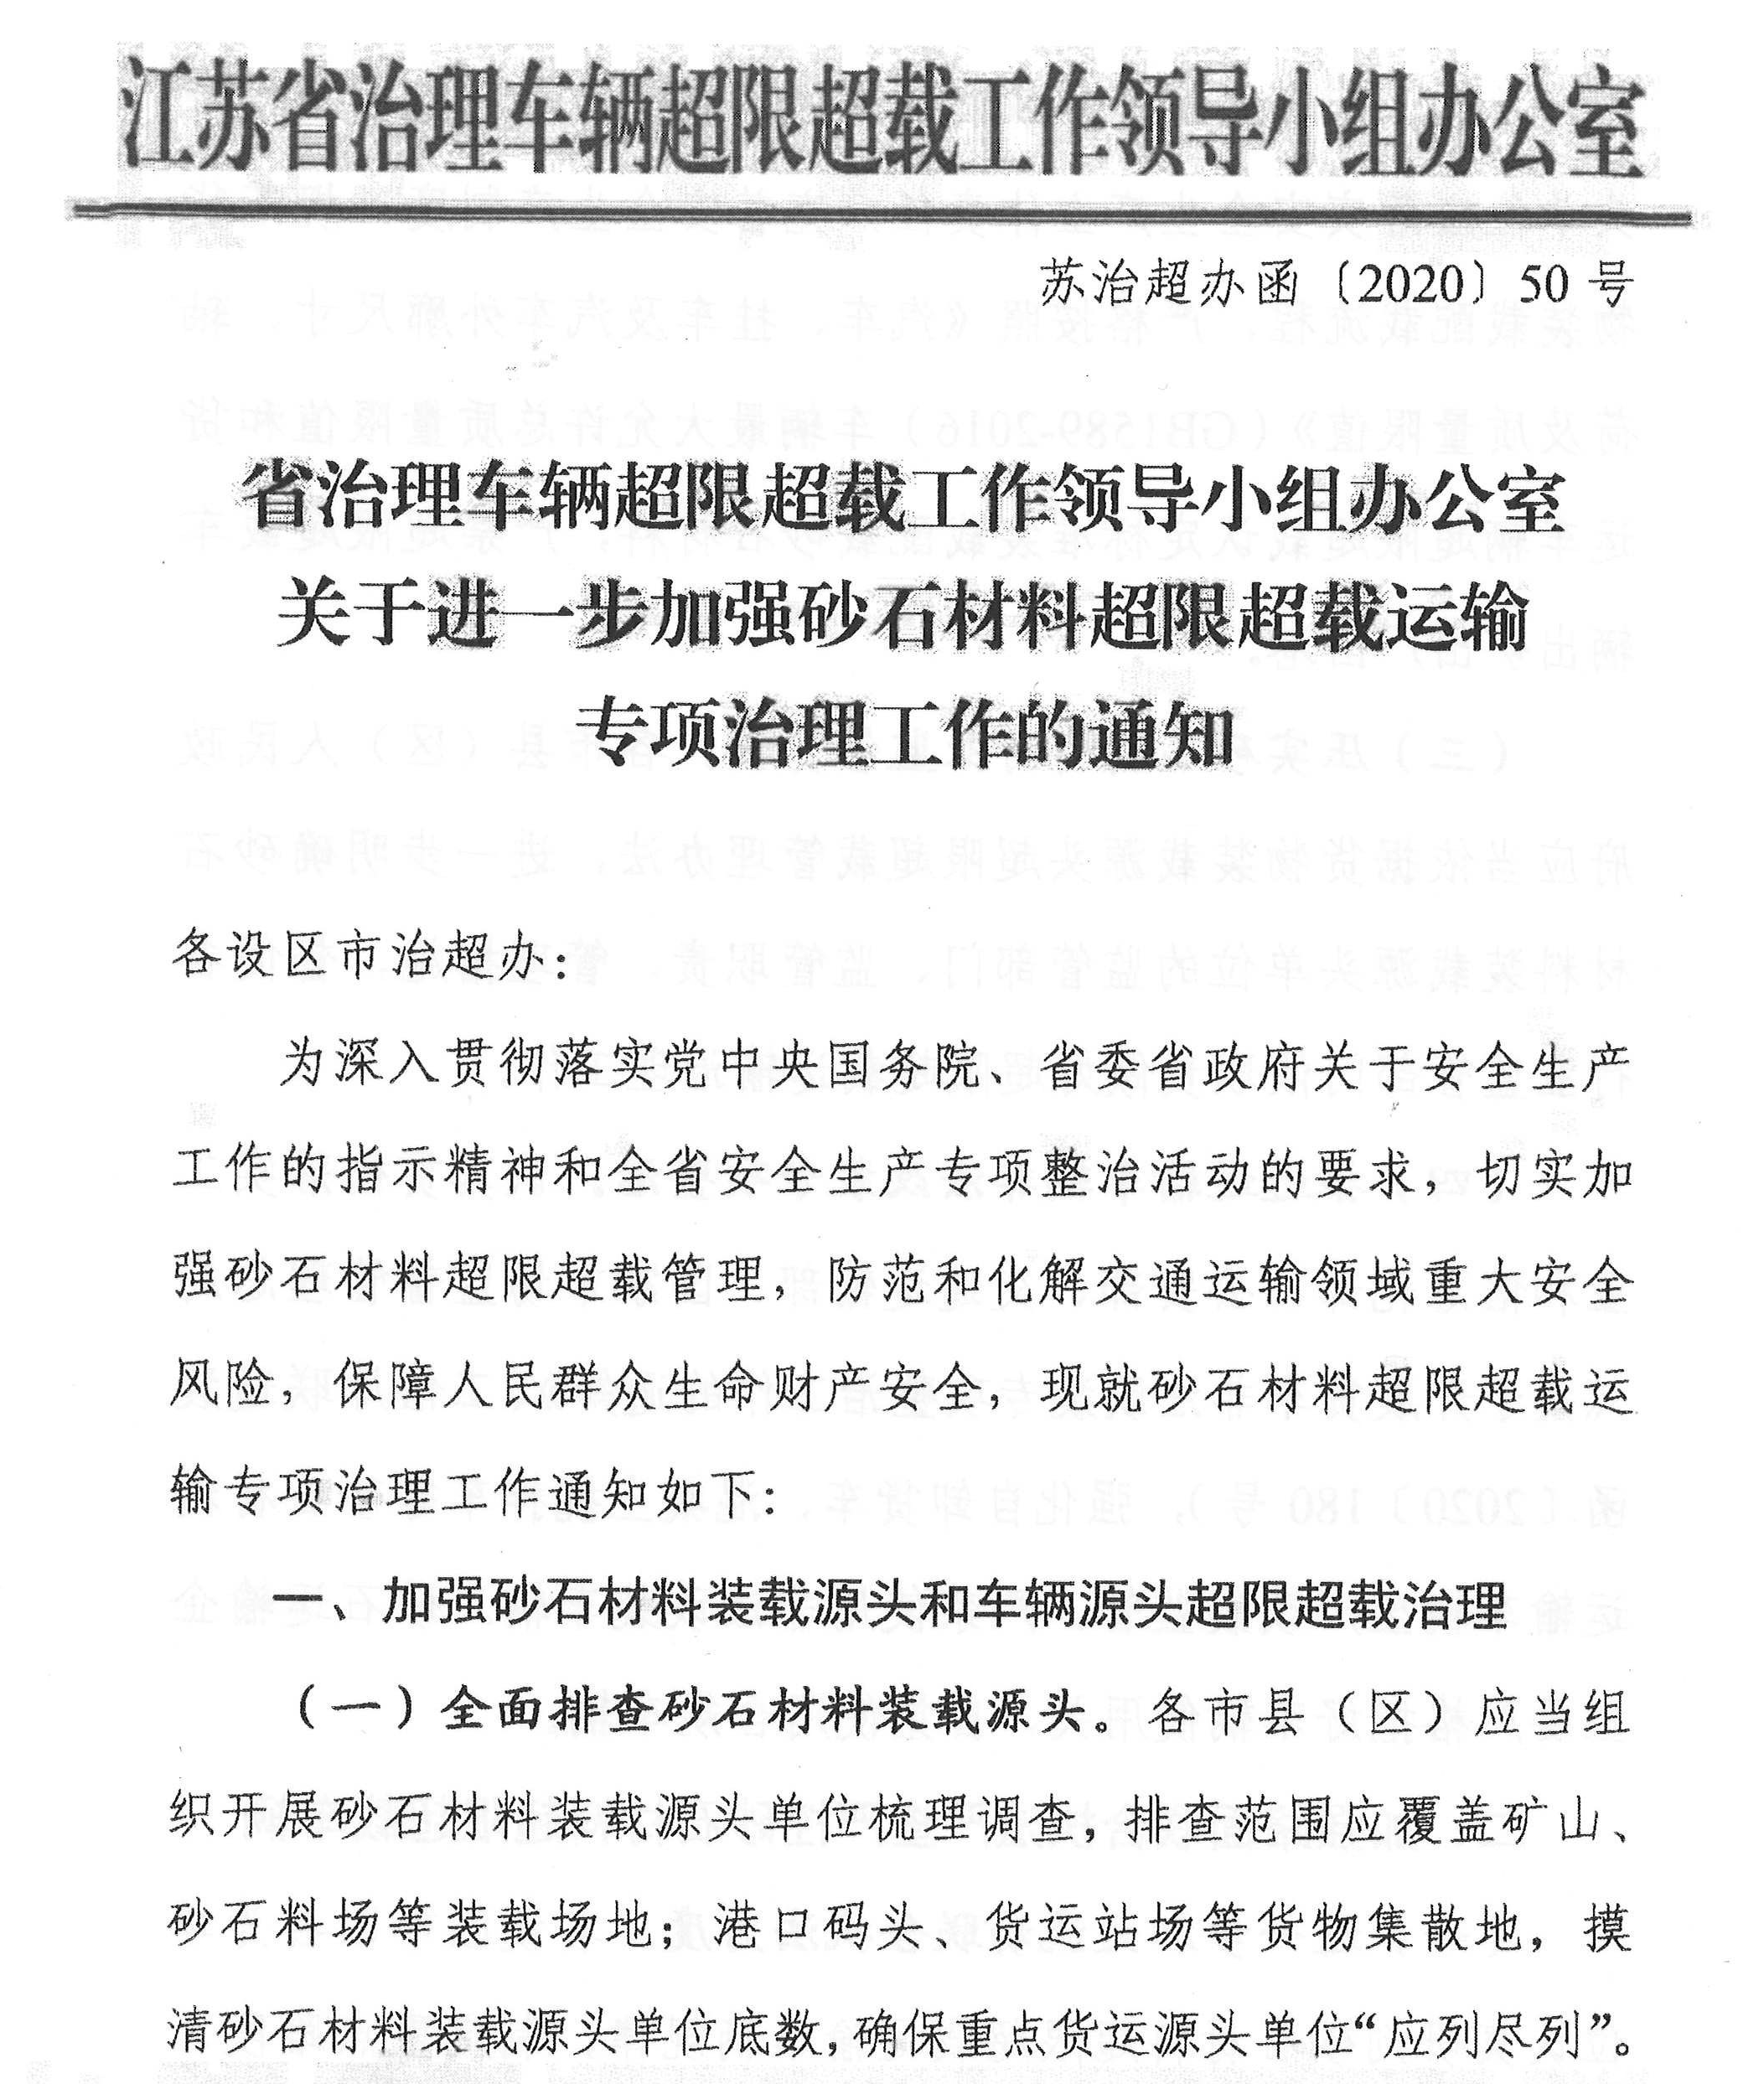
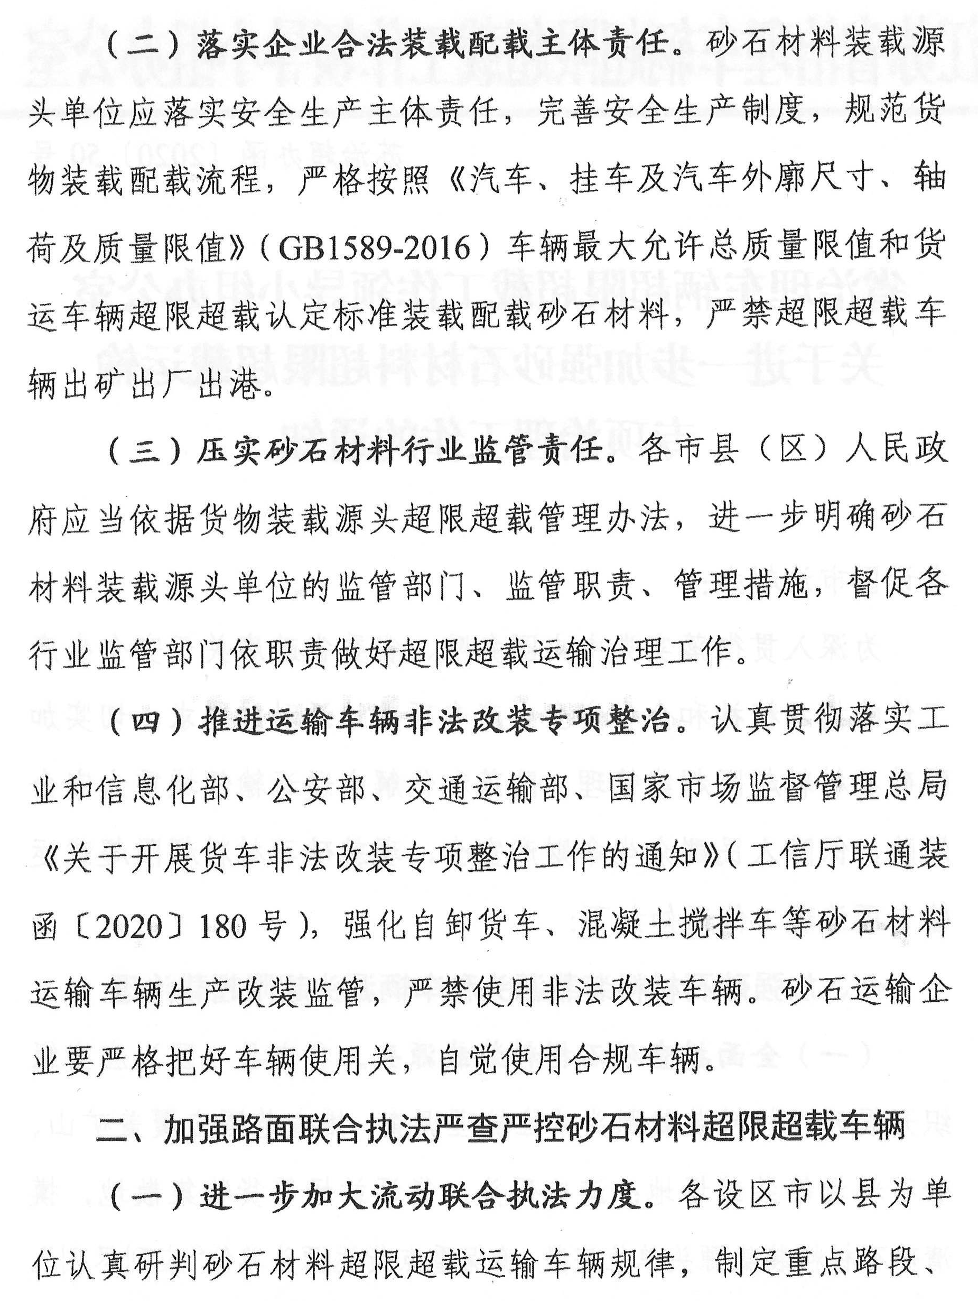
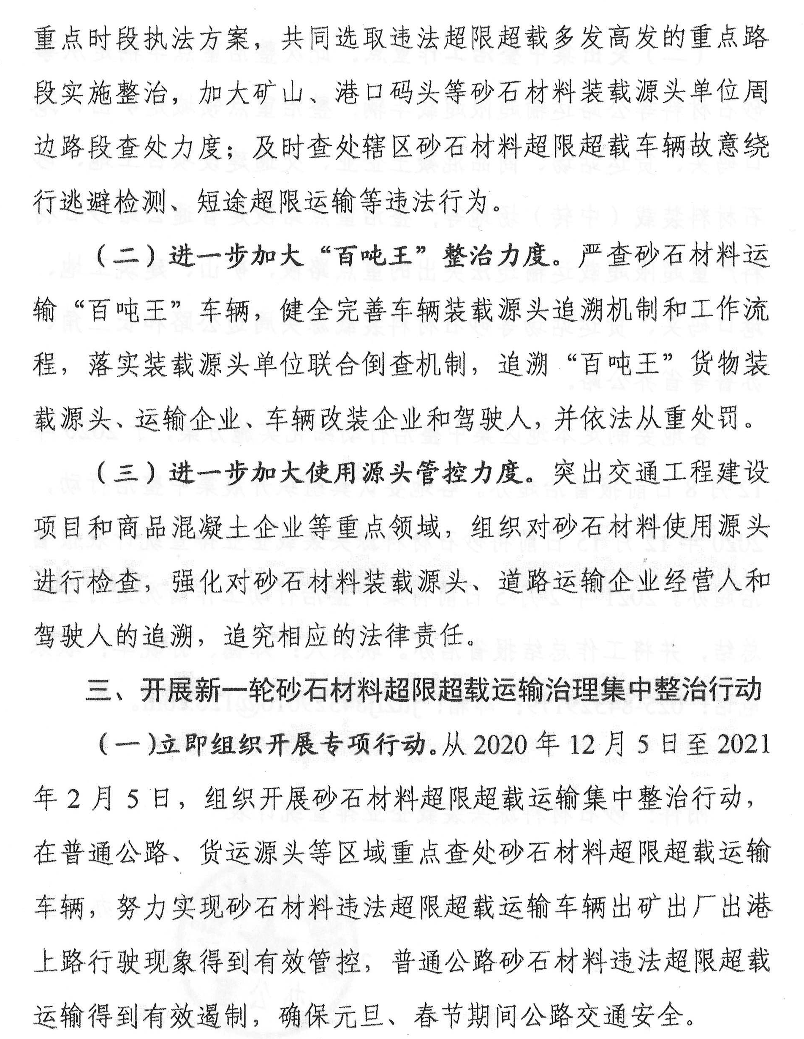
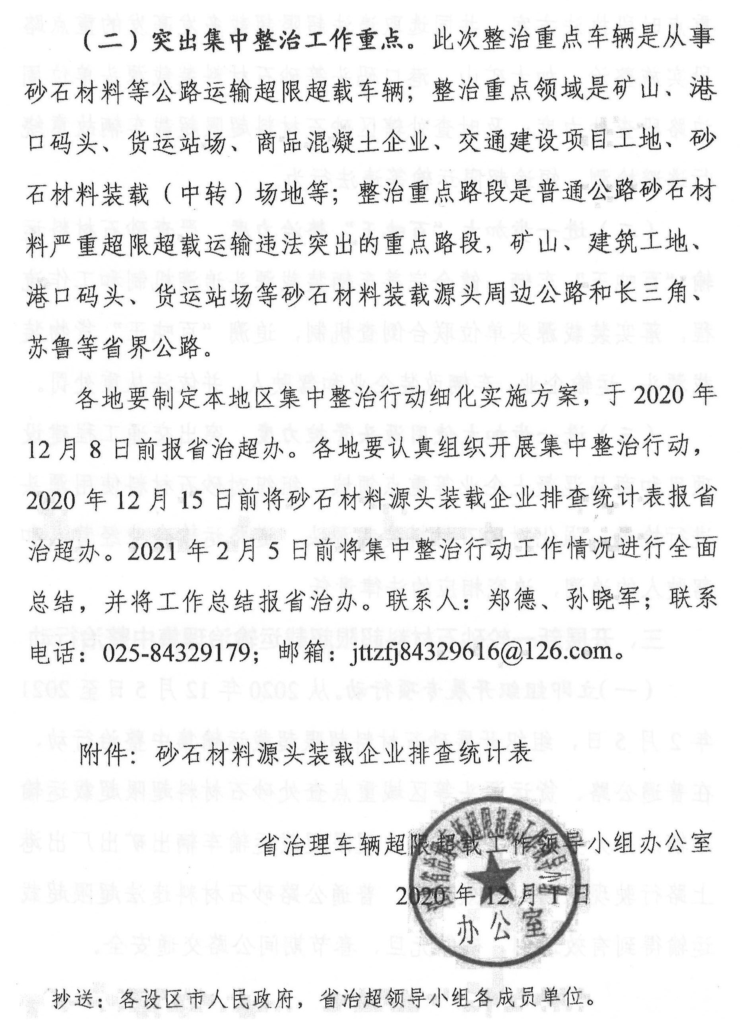
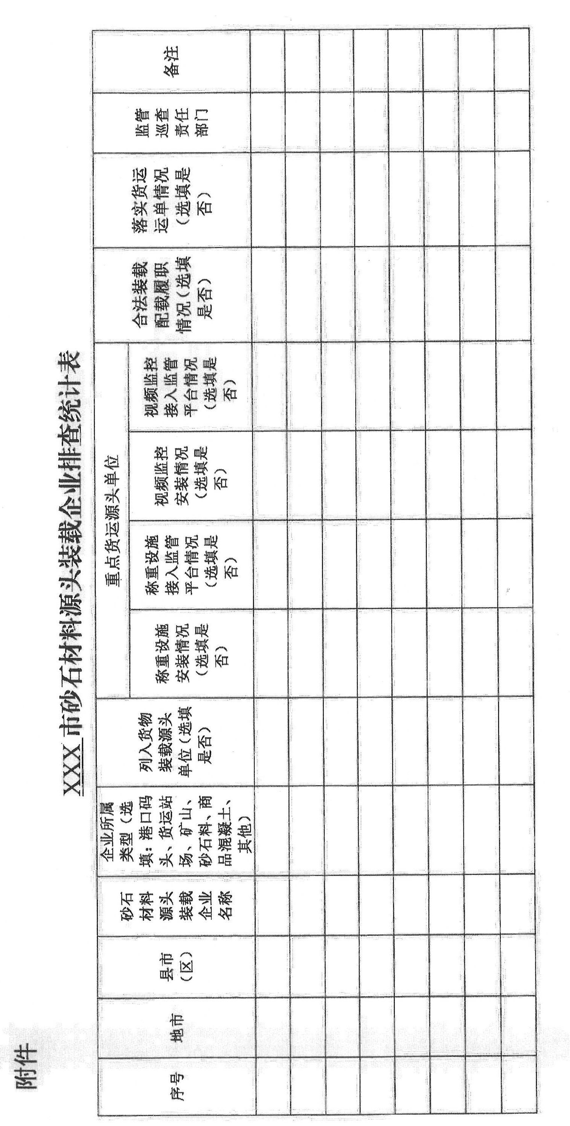
附件2

XXX （镇/街道）砂石材料源头装载企业排查统计表

序号 | 镇/街道 | 砂石材料源头装载企业名称 | 企业所属类型（选填：港口码头、货运站场、矿山、砂石料、商品混凝土、其他） | 列入货物装载源头单位（选填是否） | 重点货运源头单位 |  |  |  | 合法装载配载履职情况（选填是否） | 落实货运运单情况（选填  是否） | 监管巡查责任部门 | 备注
 |  |  |  |  | 称重设施安装情况（选填  是否） | 称重设施接入监管平台情况（选填是否） | 视频监控安装情况（选填  是否） | 视频监控接入监管平台情况（选填是否）

